
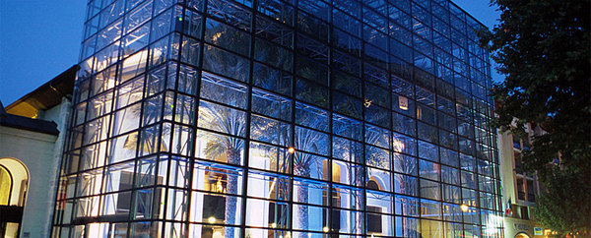
Colloque CFBR

Justification des barrages : Etat de l’Art et Perspectives
Chambéry – Centre de Congrès Le Manège – 27 et 28 novembre 2019
BULLETIN D’INSCRIPTION

Nom : Prénom :
Société :
Adresse :
Code postal: Ville :
Pays: Tél:
Mail :
Adresse et contact pour facturation :
Droits d’inscription : Incluant participation aux exposés, repas et pauses
Inscription : avant le 27 oct. après le 27 oct.

Normal 300 euros 400 euros

Tarif réduit (adhérents CFBR, universitaires, intervenants) 250 euros 350 euros

Tarif étudiants à plein temps 20 euros 40 euros
Exposant (y compris inscription individuelle) 800 euros 1 000 euros
Option :
Recueil des articles en version papier 80 euros
NOTA : comme les années précédentes, les articles seront disponibles gratuitement en version numérique sur le site du CFBR dès l’ouverture du colloque.

Réservation du cocktail dinatoire du 27 novembre : Oui Non
Règlement :
Par chèque libellé à l’ordre du CFBR à retourner à : CFBR – 4 allée du Lac de Tignes - CS 92002
La Motte-Servolex 73373 Le Bourget du Lac Cedex
Par virement bancaire en indiquant en réf. de virement votre nom et celui de votre organisme :
Banque : La Banque Postale – Centre Financier – 75900 PARIS CEDEX 15
Etablissement : 20041 Code guichet : 00001 Numéro de compte : 0632052U020 Clé RIB : 37
IBAN : FR29 2004 1000 0106 3205 2U02 037 BIC : PSSTFRPPPAR
Veuillez compléter et retourner ce bulletin ci-joint par mail à inscription@barrages-cfbr.eu

L'accès des participants est subordonné à l'établissement préalable du présent bulletin accompagné du paiement ou d'un bon de commande administratif. La date limite d’inscription est fixée au 20 novembre 2019. Le nombre maximum de participants est limité à 325. Toute annulation pour quelque raison que ce soit (par écrit uniquement) avant le 20 novembre 2019 donnera lieu à l'annulation des frais d'inscription, sous déduction d'une franchise de 50 € pour frais de dossier. Le prix total du congrès sera exigible après cette date. Les remplacements sont admis à tout moment. Les confirmations d’inscription vous seront envoyées uniquement par courriel.

Cachet de la Société, date et signature Renseignements complémentaires : http://www.barrages-cfbr.eu/Colloque-2019.html
« Les informations recueillies sont nécessaires pour la gestion de la manifestation concernée. Elles font l’objet d’un traitement informatique et sont destinées au secrétariat de l’association. Elles peuvent en outre être utilisées à des fins d’information et de prospection concernant les activités de l’association. En application des articles 39 et suivants de la loi du 6 janvier 1978 modifiée, vous bénéficiez d’un droit d’accès et de rectification aux informations qui vous concernent. Si vous souhaitez exercer ce droit et obtenir communication des informations vous concernant, veuillez vous adresser au CFBR. Vous pouvez également, pour des motifs légitimes vous opposer au traitement des données vous concernant.

